**Правила по ведения на дороге при разных погодных условиях**

Для того, чтобы переходить проезжую часть безопасно, необходимо знать правила поведения на дроге. Однако следует учитывать, что, в зависимости от погоды, времени суток и сезона, ситуация на дороге меняется и следует учитывать внешние факторы, для обеспечения безопасного перехода проезжей части.

а этой странице представлено несколько небольших правил, запомнив и применив которые, вы не только обезопасите себя, но и других участников дорожного движения.

**Правила перехода проезжей части**

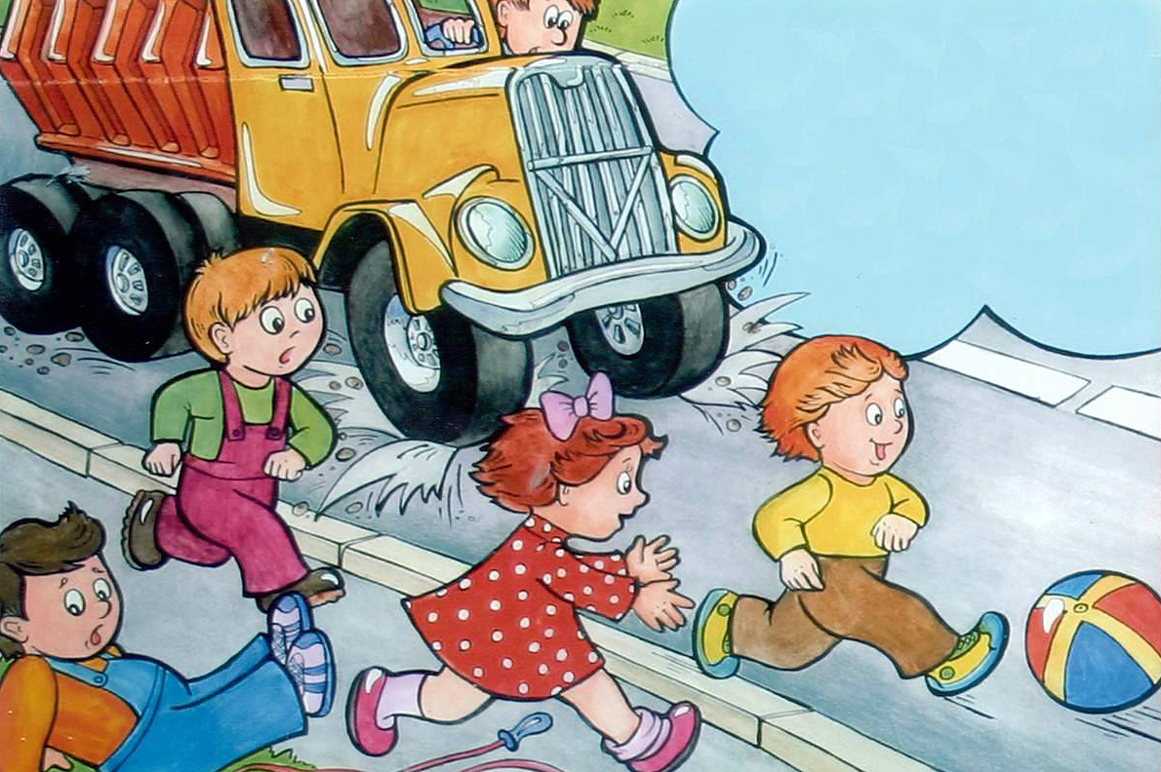

### Во время дождя

Когда идет дождь, дорога скользкая. Стёкла автомобилей покрываются водой. Видимость ухудшается. В таких условиях водителю трудно ехать. Расстояние, нужное для остановки автомобиля, на мокрой дороге увеличивается. Поэтому, возвращаясь из школы, не перебегайте улицу. Посмотрите внимательно вокруг себя, пропустите приближающийся транспорт и, только убедившись в полной безопасности, начинайте переход.  
ЗАПОМНИТЕ: даже старый опытный водитель не сможет мгновенно остановить автомобиль.

### Во время тумана

Во время тумана видимость очень плохая. Поэтому прежде чем перейти дорогу, убедитесь, что по ней не идёт автомобиль. А если рядом окажется малыш, возьмите его за руку и переведите через дорогу. В тумане надо быть особенно осторожным.

### В морозную погоду

В морозную погоду стёкла автомобилей покрываются изморозью, и водителю очень трудно наблюдать за дорогой.  
Переход улицы перед близко едущим автомобилем всегда опасен, а в таких погодных условиях тем более. И чтобы с вами не случилось беды, - не торопитесь, подождите, пока пройдёт весь транспорт. Только после этого можно переходить улицу. Не забудьте, что движение пешехода может быть затруднено из-за гололёда на проезжей части.

### В гололёд

Резкое снижение температуры воздуха после оттепели влечет за собой образование на дороге ледяной корки, принятую называть гололёдом. Дорожное покрытие становится скользким. В этих условиях появляться перед близко идущим транспортом очень опасно: на скользкой дороге машину остановить трудно, практически невозможно это сделать быстро. Поэтому по пути домой или в школу будьте особенно осторожны. Не спешите, т. к. можно неожиданно упасть и оказаться под колёсами. Пропустите транспорт, убедитесь, что в поле зрения нет движущегося автомобиля, и только тогда переходите дорогу.

### Весной

Приход весны и наступление теплой погоды способствуют пребыванию на улице большему числу детей. Но, к сожалению, не все они соблюдают правила поведения на улице. Многие играют на проезжей части, перебегают дорогу в запрещенных местах. Такое пренебрежение правилами безопасности часто приводит к трагедии.  
Стоит помнить, что в весенние дни движение на улицах становится интенсивнее: выезжают и те водители, которые зимой обычно не ездят: владельцы индивидуальных транспортных средств, мотоциклов, мотороллеров, мопедов. Кроме того, в сухую солнечную погоду водители ведут свой транспорт быстрее, чем обычно. Поэтому, прежде чем перейти дорогу, внимательно посмотрите по сторонам. И если увидите приближающийся автомобиль, пропустите его. На велосипеде катайтесь только во дворах или на специальных площадках.  
Запомните, что от несчастного случая вы убережёте себя только безукоризненным соблюдением Правил дорожного движения.  
Всегда помните, что знание и соблюдение Правил дорожного движения — гарантия безопасности вашей жизни.